**MÔN THỂ DỤC 6**

**Tuần 5**

**BÀI ; BÀI THỂ DỤC - CHẠY CỰ LY NGẮN 60M**

PHẦN 1: PHIẾU HƯỚNG DẪN HỌC SINH TỰ HỌC

|  |  |
| --- | --- |
| **NỘI DUNG** | **GHI CHÚ** |
| **Tên bài học/ chủ đề - Khối lớp** | **BÀI THỂ DỤC – CHẠY NGẮN** |
| 1. Nội dung bài học | 1. BÀI THỂ DỤC  - Ôn tập bài thể dục liên hoàn từ nhịp 1-20  2 -CHẠY NGẮN  . Ôn các gIai đoạn của kỹ thuật chạy ngắn ,  . Ôn các động tác bổ trợ kỹ thuật chạy ngắn |
| 2. Luyện tập | - Luyện tập và thực hiện được bài thể dục liên hoàn từ nhịp 1-20  - Thực hiện được các động tác bổ trợ của kỹ thuật chay ngắn ,kỷ thuật chạy giữa quãng |

**PHẦN 2: TÀI LIỆU HỌC TẬP .**

**I . BÀI THỂ DỤC LIÊN HOÀN**

* **Ôn tập bài thể dục liên hoàn từ nhịp 1-20**

**Tư thế chuẩn bị:** Đứng tư thế nghiêm.

**Nhịp 1:** Chân trái bước sang ngang rộng bằng vai, đồng thời hai tay đưa lên cao chếch chữ V, lòng bàng tay hướng vào nhau, đầu ngửa.

**Nhịp 2:** Hai tay thu ngang vai, đầu các ngón tay chạm mỏm vai, mặt hướng trước.

**Nhịp 3:** Về tư thế nhịp 1 đồng thời 2 chân kiễng gót.

**Nhịp 4:** Chân trái thu về , đồng thời 2 tay hạ về tư thế chuẩn bị.

**Nhịp 5:** Chân trái bước sang ngang, đồng thơi tay trái đưa ngang vai, cẳng tay phải gập trước ngực, lòng bàn tay sấp.

**Nhịp 6:** Tay phải duỗi ngang vai, cẳng tay trái gập trước ngực, lòng bàn tay sấp.

**Nhịp 7:** Tay trái duỗi thẳng ngang vai, lòng bàn tay sấp.

**Nhịp 8:** Chân trái thu về, 2 gối khuỵu, đồng thời 2 tay duỗi thẳng chếch bên thấp, lòng bàn tay sấp.

**NHỊP 9** :Chân phải Đưa sang ngang , bàn chân duổi thẳng,đồng thời hai tay đưa lên cao áp sát hai tai,lòng bàn tay hướng vào nhau mắt nhìn thẳng .

**NHỊP 10** : Trở về tư thế như nhịp 8

**NHỊP 11**: Thực hiện như nhịp 9 nhưng đổi chân

**NHỊP 12** : Chân trái thu về sát chân phải , hai tay thu về tư thế chuẩn bị

**NHỊP 13**: Từ tư thế chuẩn bị , hai chân bật tách rộng hơn vai , đồng thời hai tay đưa ra trước lòng bàn tay sấp.

**NHỊP 14** : Bật thu về tư thế chuẩn bị

**NHỊP 15** :Hai chân bật tách rộng hơn vai , đồng thơi hai tay đưa sang ngang lên cao,hai bàn tay vỗ vào nhau

**NHỊP 16:** Chân trái khuỵu sang trái, chân phải duổi thẳng ,đồng thời hai tay dang ngang ,lòng bàn tay sấp.

NHỊP 17 : Chân trái duỗi thẳng , đồng thời hai tay đưa sang ngang lên cao, hai bàn tay vỗ vào nhau.

NHỊP 18: Thực hiện như nhịp 16 nhưng đổi chân.

NHỊP 19: Chân trái thu về, ngồi trên hai nưa trước hai bàn chân ,hai tay chồng đất , đàu thẳng , thân hơi cúi .

NHỊP 20 : Đứng thẳng về tư thế chuẩn bị

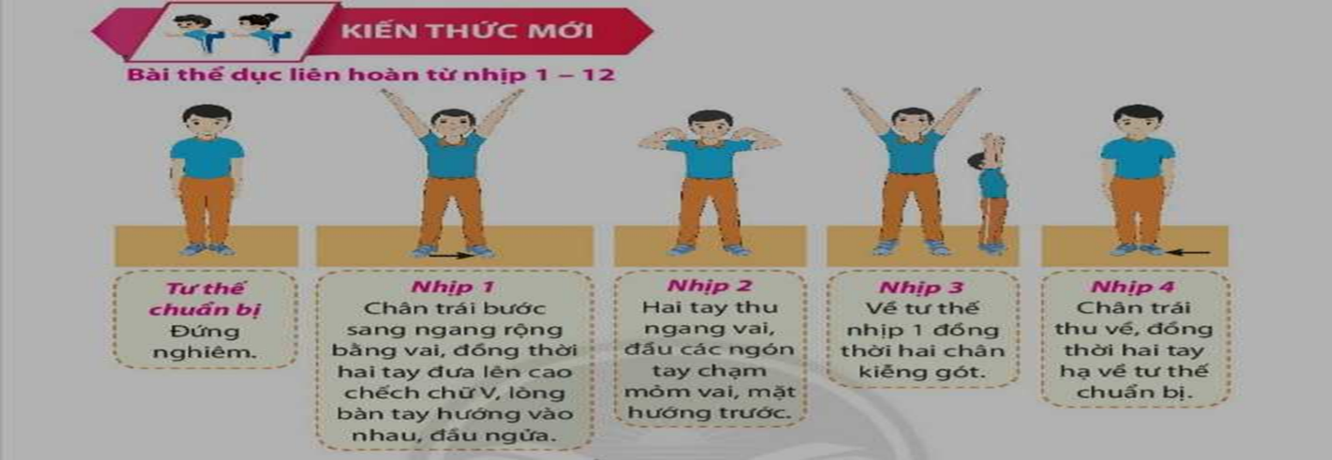

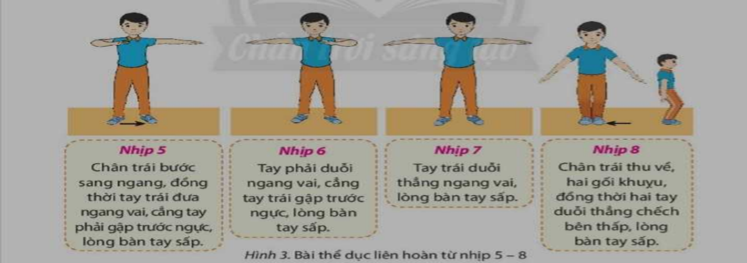

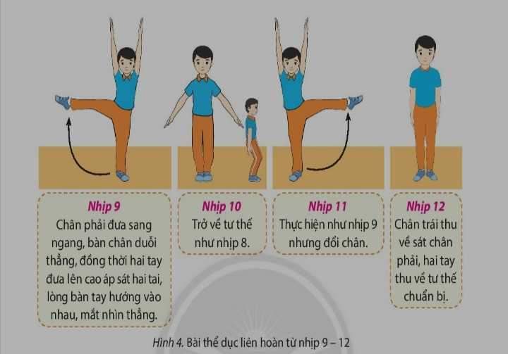

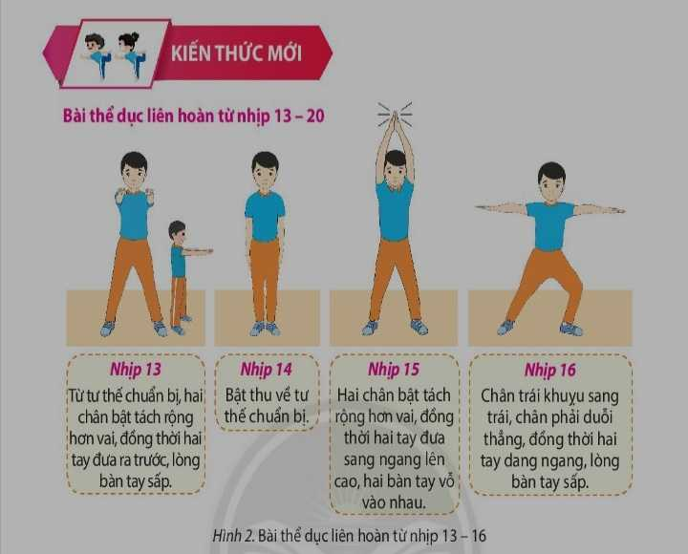

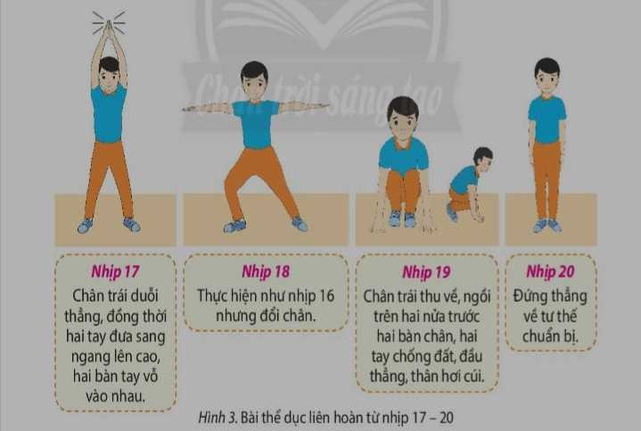

**II. CHẠY CỰ LY NGẮN 60m**

Động tác bổ trợ kỷ thuật chạy , kỹ thuật chạy giửa quãng.

* Chạy cự li ngắn: kỹ thuật chạy cự li ngắn chia thành 4 giai đoạn:

**Xuất phát - Chạy lao - Chạy giữa quảng - Về đích**

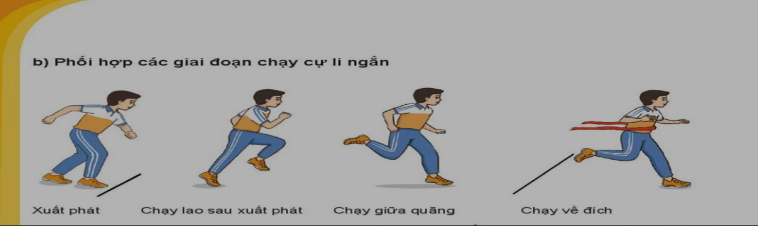

*Chạy giữa quãng: Nhiệm vụ chủ yếu của chạy giữa quảng là duy trì tốc độ cao đã đạt được trong giai đoạn chạy lao, và đây là giai đoạn đạt được tốc độ cao nhất.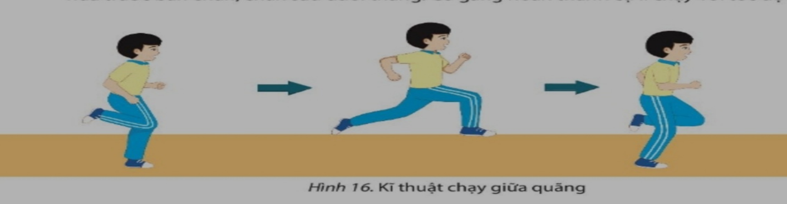

Để duy trì được tốc độ khi chạy giữa quãng cần phải thực hiện các động tác bổ trợ.

**\* BÀI TẬP BỔ TRỢ**

Động tác chạy bước nhỏ

Động tác chạy nâng cao đùi

Động tác chạy đạp sau

Động tác đánh tay

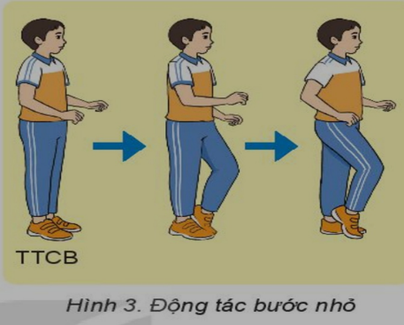 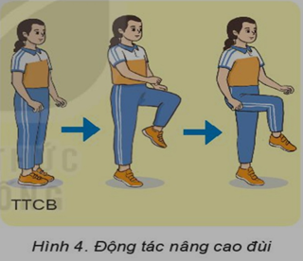 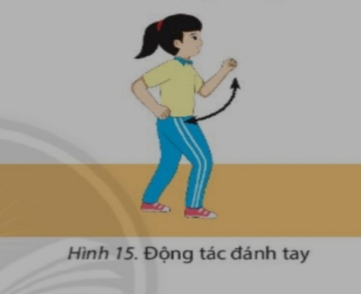

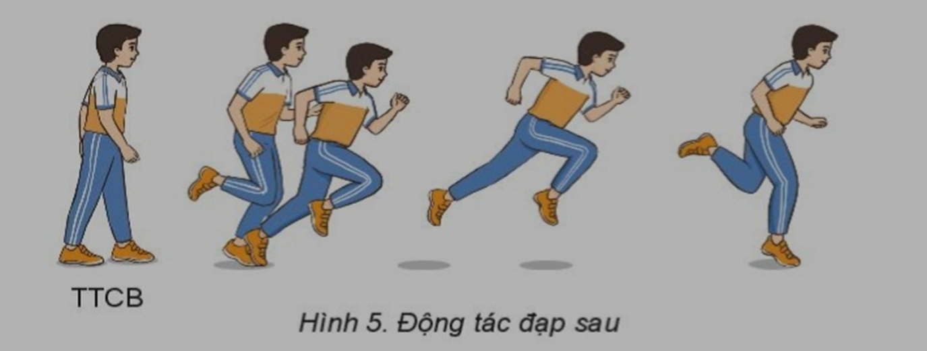

**PHẦN 3: BÀI TẬP**

- Luyện tập và thực hiện được từ nhịp 1 – nhịp 20 của bài thể dục.

- Thực hiện được các động tác bổ trợ của kỹ thuật chay ngắn và kỹ thuật chạy giữa quãng